1. Título del dataset. Poned un título que sea descriptivo.

Valores climatológicos de Madrid

1. Subtitulo del dataset. Agregad una descripción ágil de vuestro conjunto de datos por vuestro subtitulo.

Scraping de valores climatológicos medidos en 7 estaciones de la comunidad de Madrid en el periodo 1981-2010.

1. Imagen. Agregad una imagen que identifique vuestro dataset visualmente

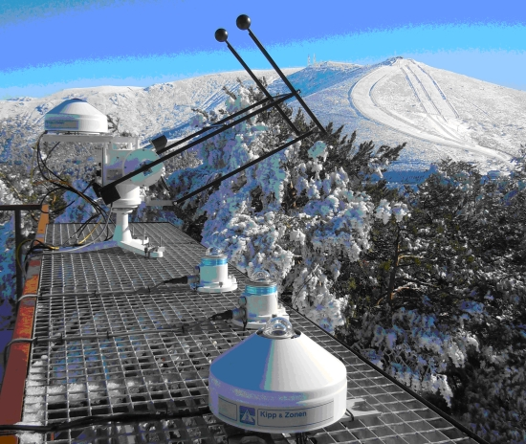

Estación radiométrica del puerto de Navacerrada

Fuente: AEMET (<http://www.aemet.es/es/noticias/2013/02/navacerrada>)

1. Contexto. ¿Cuál es la materia del conjunto de datos?

Meteorología

1. Contenido. ¿Qué campos incluye? .Cual es el periodo de tiempo de los datos y como se ha recogido?

Datos estadísticos del periodo 1981-2010, incluye los siguientes campos:

T Temperatura media mensual/anual (°C)

TM Media mensual/anual de las temperaturas máximas diarias (°C)

Tm Media mensual/anual de las temperaturas mínimas diarias (°C)

R Precipitación mensual/anual media (mm)

H Humedad relativa media (%)

DR Número medio mensual/anual de días de precipitación superior o igual a 1 mm

DN Número medio mensual/anual de días de nieve

DT Número medio mensual/anual de días de tormenta

DF Número medio mensual/anual de días de niebla

DH Número medio mensual/anual de días de helada

DD Número medio mensual/anual de días despejados

I Número medio mensual/anual de horas de sol

1. Agradecimientos. ¿Quién es propietario del conjunto de datos? Incluid citas de investigación o análisis anteriores.

Datos propiedad de AEMET (Agencia Estatal de Meteorología)

Presentados en tablas en la dirección WEB (<http://www.aemet.es/es/serviciosclimaticos/datosclimatologicos/valoresclimatologicos?k=mad>)

Los datos son un extracto de la “Guía resumida del clima en España (1981-2010)”

1. Inspiración. ¿Por qué es interesante este conjunto de datos? .Que preguntas le gustaría responder la comunidad?

Los datos están medidos en 7 estaciones meteorológicas repartidas en distintos puntos de Madrid:

* Colmenar Viejo
* Getafe
* Madrid, Cuatro Vientos
* Madrid, Retiro
* Madrid Aeropuerto
* Puerto de Navacerrada
* Torrejon de Ardoz

Nos interesaría analizar la posibilidad de estimar valores en otros puntos de Madrid sin estaciones (interpolar?)

1. Licencia. Seleccionad una de estas licencias y decid porque la habéis seleccionado:

(Aún no hemos investigado esta clasificación de licencias, encontradas algunas en https://creativecommons.org/licenses/)

* 1. Released Under CC0: Public Domain License
  2. Released Under CC BY-NC-SA 4.0 License
  3. Released Under CC BY-SA 4.0 License
  4. Database released under Open Database License, individual contents under Database Contents License
  5. Other (specified above)
  6. Unknown License

1. Código: Hay que adjuntar el código con el que habéis generado el dataset, preferiblemente con R o Python, que os ha ayudado a generar el dataset
2. Dataset: Dataset en formato CSV